文档编号
文档类别
文档级别

基础架构软件接口
性能测试技术方案



文档历史
版本日期 | 版本 | 描述 | 作者 | 检查人/日期 | 备注
2018.11.09 | 1.0 | 完成文档 | 欧鹏

目录
1. 项目背景 1
2. 项目目标 1
3. 项目范围 1
4. 准则 2
4.1. 启动准则 2
4.2. 结束准则 3
4.3. 暂停/再启动准则 3
5. 环境 3
5.1. 生产环境系统架构图 3
5.2. 生产环境系统部署表 4
5.3. 生产环境硬件配置 4
6. 模型 5
6.1. 业务模型 5
6.2. 业务指标 6
6.3. 测试业务模型占比 6
6.4. 测试指标 7
7. 测试策略 7
7.1. 测试发起策略 7
7.2. 测试执行策略 8
7.3. 测试监控策略 8
8. 测试内容 9
8.1. 单交易压力测试 9
8.2. 单交易负载测试 9
8.3. 稳定性测试 9
9. 测试实施准备 9
9.1. 测试环境准备 9
9.2. 测试工具准备 10
9.3. 测试挡板准备 10
9.4. 测试数据准备 10
9.5. 测试案例准备 10
10. 测试组织结构 10
11. 测试输出 10
11.1. 过程性输出 10
11.2. 结果输出 11
12. 项目计划 11
13. 项目风险分析 11

项目背景
无

项目目标
本轮测试用于检验基础架构平台，以及各个接口模块是否符合系统设计的性能需求。
接口性能目标需求：
- 平台包含4.2万注册用户数，其中明确需求并发用户量达到3000并发。并根据各个模块的使用情况，分配对应权重；
目标指标细分：
- 4.2万注册用户；
- 并发用户量3000；
- 业务模块包含：登录，字典管理，用户管理，角色管理，权限管理，组织管理，应用管理，菜单管理，基础信息；
- 根据各个业务模块及其常用接口，对3000并发用户量进行权重分配。

项目范围
本次测试主要目的是验证目前系统是否能够承受3000用户并发的接口性能测试，如果不能承受，就当前服务器配置评估系统能够承载多少并发，为后续业务扩展提供参考。其他部分由于网络和设备等条件限制，并未测试。
- 业务范围：
本业务范围采集于2018年10月11日，后续有变动或者由于其他因素不能测试，需要单独列出。
SSO：单点登录
用户管理：
创建用户，登录，获取用户功能权限，获取组织下的该用户列表，批量查询用户，修改用户，密码修改，删除用户，获取用户详情，获取用户列表，修改用户状态，获取用户可访问系统列表
权限管理：
新增权限，修改权限，删除权限，功能权限新增菜单，数据权限新增资源，功能权限删除菜单，数据权限删除资源，获取该权限的菜单列表，获取该权限的资源列表
角色管理：
新增角色，修改角色，删除角色，获取角色列表，角色新增用户，角色删除用户，获取角色权限列表，角色添加权限，角色删除权限
应用管理：
添加应用，修改应用，删除应用，获取应用详情，获取应用列表，获取应用分类列表，获取该应用所有权限列表
组织管理：
创建组织，修改组织，删除组织，组织添加成员，组织删除成员 ，获取组织详情，获取组织架构，移动组织节点
字典管理：
添加条目，修改条目，删除条目，获取条目
资源管理：
获取资源列表
菜单管理：
创建菜单，更新菜单，删除菜单，获取菜单列表
基础信息：
错误码

准则

启动准则
业务流程中功能模块开发完成，功能测试已经通过并确定无问题；
测试前数据已经准备完毕；
测试环境已经搭建成功；
测试脚本场景已经配置完成；
测试中风险已经有规避方法；

结束准则
测试场景已经测试完毕，所有数据已经加载完毕；
测试结果达到预期标准；
测试结果未达到预期标准，但经项目经理确认无误可以继续；

暂停/再启动准则
测试中发现测试环境或者数据不完全；
测试中发现问题过多测试结果无意义；
以上问题已经解决则可以再启动；

环境
由于本次测试基于测试环境，测试环境由于硬件资源以及测试资源限制，会和生产环境有区别，通产会按照架构部署单套测试环境。
  - 生产环境系统架构图
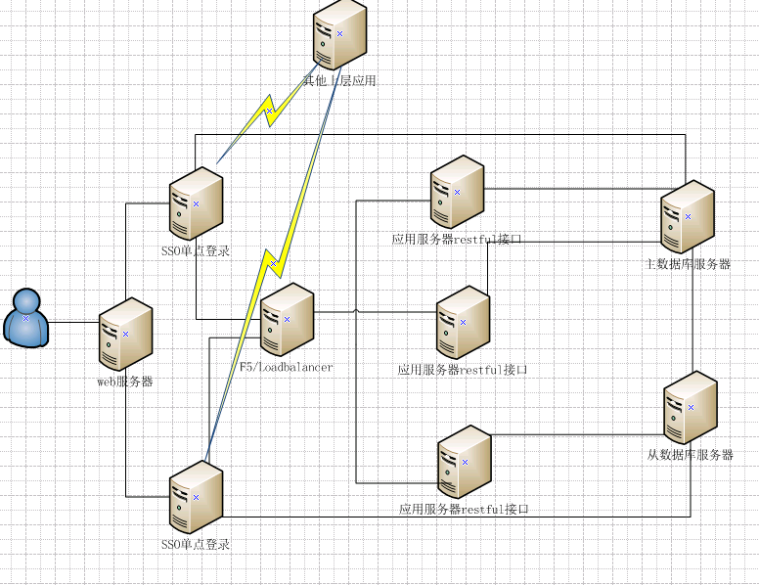
图5-1
  - 生产环境系统部署表
服务 | 内网IP | 外网IP | 端口
表5-1
  - 生产环境硬件配置
服务器类型 | CPU | 内存 | 硬盘 | 主机 | OS
表5-2

5.4 测试环境架构图
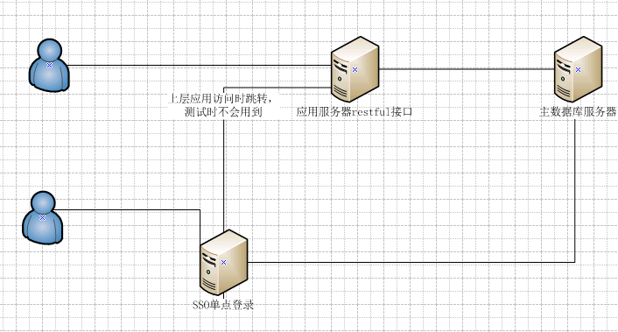
图5-2
5.5 测试环境系统部署表
服务 | 内网IP | 外网IP | 端口
表5-3

5.6 测试环境硬件配置
服务器类型 | CPU | 内存 | 硬盘 | 主机 | OS
表5-4

模型

业务模型
- 接口业务列表：
模块 | 接口
用户管理 | 创建用户
 | 登录
 | 获取用户功能权限
 | 获取组织下的该用户列表
 | 批量查询用户
 | 修改用户
 | 密码修改
 | 删除用户
 | 获取用户详情
 | 获取用户列表
 | 修改用户状态
 | 获取用户可访问系统列表
权限管理 | 新增权限
 | 修改权限
 | 删除权限
 | 功能权限新增菜单
 | 数据权限新增资源
 | 功能权限删除菜单
 | 数据权限删除资源
 | 获取该权限的菜单列表
 | 获取该权限的资源列表
角色管理 | 新增角色
 | 修改角色
 | 删除角色
 | 获取角色列表
 | 角色新增用户
 | 角色删除用户
 | 获取角色权限列表
 | 角色添加权限
 | 角色删除权限
应用管理 | 添加应用
 | 修改应用
 | 删除应用
 | 获取应用详情
 | 获取应用列表
 | 获取应用分类列表
 | 获取该应用所有权限列表
组织管理 | 创建组织
 | 修改组织
 | 删除组织
 | 组织添加成员
 | 组织删除成员
 | 获取组织详情
 | 获取组织架构
 | 移动组织节点
字典管理 | 添加条目
 | 修改条目
 | 删除条目
 | 获取条目
资源管理 | 获取资源列表
菜单管理 | 创建菜单
 | 更新菜单
 | 删除菜单
 | 获取菜单列表
基础信息 | 错误码

表6-1

业务指标
- 4.2万用户，并发数量3000用户操作，查看系统能否承载并发压力。

测试业务模型占比
由于所有用户都会登录进行验证，对于SSO和后台数据库，需要单独进行测试,并用3000用户进行并发。
其他业务根据业务占比，在SSO进行验证用户以后，会获取用户列表以及用户所具有的权限，所以在用户管理和权限管理上，需要分配比较大的比重。在用户比重分配以后，需要首先进行混合测试，针对比较重要的测试（如获取用户功能权限等接口）进行独立压测。
业务占比如下表
模块 | 模块占比 | 用户数
用户管理 | 30% | 900
权限管理 | 30% | 900
角色管理 | 10% | 300
应用管理 | 5% | 150
组织管理 | 5% | 150
字典管理 | 5% | 150
资源管理 | 5% | 150
菜单管理 | 5% | 150
基础信息 | 5% | 150
SSO | 100% | 3000

表6-2

测试指标
- 接口响应时间不高于1000ms, 后台各服务器资源CPU低于75%，内存小于80%，如果测试中高于这些指标，即停止测试，进行耗时分析。

测试策略

测试发起策略
测试数据流图如下，控制机控制各个压力机，对目标服务器进行压测，红色部分数据流针对应用服务器进行压力测试，蓝色部分针对SSO服务器进行压测
流程说明：
- 控制机机控制一台或者多台压力机。
- 压力机分别对SSO服务器和应用接口服务器发起压力。
- 控制机收集目标服务器硬件资源。

测试总体架构图如下：
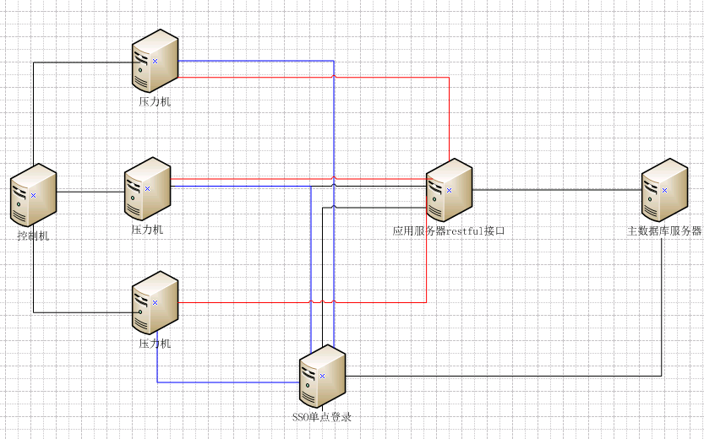
图7-1

测试执行策略
- 并发测试：目前一个压力机大概能够支撑200-500的虚拟用户，更多的话会影响测试机本身的性能，会采取分布式的压测方式。或者由混合测试模式改为单个业务分别压测的方式进行测试。
- 在测试SSO单点登录时，需要用3000用户进行整体并发，需要大量的压力机。在其他接口业务测试时，可以采取分布式或者但业务压测的方式。
- 用户增加方式统一为每秒增加一个直到达到所要求的用户量，并持续压测15-30分钟。查看系统的响应和资源的消耗情况。

测试监控策略
监控用统一监控工具和脚本对视频能力平台的所有服务器进行监控，其中包含设备模拟器和客户端模拟器。其中监控的范围是操作系统级别，CPU，内存，交换分区，网络等。

测试内容

单交易压力测试
运行单业务（如用户管理或者权限管理模块时）查看系统的响应时间，服务器资源利用情况。单业务包含6组用户量，150，300，450，600，750, 900。
具体压测用户数参考下表：
模块 | 模块占比 | 用户数 | 基线测试 | 用户梯度1 | 用户梯度2 | 用户梯度3 | 用户梯度4 | 用户梯度5 | 用户梯度6
用户管理 | 30% | 900 | 10 | 150 | 300 | 450 | 600 | 750 | 900
权限管理 | 30% | 900 | 10 | 150 | 300 | 450 | 600 | 750 | 900
角色管理 | 10% | 300 | 10 | 50 | 100 | 150 | 200 | 250 | 300
应用管理 | 5% | 150 | 10 | 50 | 100 | 150
组织管理 | 5% | 150 | 10 | 50 | 100 | 150
字典管理 | 5% | 150 | 10 | 50 | 100 | 150
资源管理 | 5% | 150 | 10 | 50 | 100 | 150
菜单管理 | 5% | 150 | 10 | 50 | 100 | 150
基础信息 | 5% | 150 | 10 | 50 | 100 | 150
SSO | 100% | 3000 | 10 | 500 | 1000 | 1500 | 2000 | 2500 | 3000

单交易负载测试
针对每个业务模块在实际测试中用的的极限用户量，选取合适的用户数，对业务进行负载测试，查看系统响应情况和资源利用率。可以采用倒推的策略对系统所能承载的用户量进行压测。

稳定性测试
在负载测试后，大致确定了系统可以承受的最优用户量以后，按比例选取此用户量，持续运行8～12小时（或者根据每小时事务数进行压测），查看系统的稳定性以及资源利用率情况。

测试实施准备

测试环境准备
测试的压力机，控制机，监控系统和被测系统在同一个网段下，压力机针对单用户所需的资源以及带宽分配足够的压力机资源。目前有1台压力机，监控软件在同一个主机。
被测环境，由测试架构图所示，由一台应用服务器和一台数据库服务器构成。

测试工具准备
压力工具主要初步选择为jmeter，监控工具用采用统一部署的监控服务器以及shell脚本获取主要服务器资源占用情况。

测试挡板准备
测试环境已经部署相关应用，不需要挡板。

测试数据准备
目前数据需要4.2万的用户在数据库中，以及各个接口中所用的的Json数据，由于接口数量偏多，每个接口所用的数据都不一样，创建数据可能需要比较多的时间。

测试案例准备
测试业务流程：
获取用户权限：使用jmeter，对目标服务器暴露的接口发送请求，等待服务器对请求的返回。

测试组织结构
部门/组 | 职责 | 接口人/责任人
测试组 | 测试系统性能情况 | 曲佳，欧鹏
开发组 | 对测试中遇到的问题，以及脚本调试进行协助 | 陈远超
表10-1

测试输出

过程性输出
测试数据，测试数据导入脚本，性能测试脚本，性能测试测试记录，应用服务器日志备份文件，监控数据或者截图。

结果输出
测试报告

项目计划

日期 | 人员 | 活动
2018/11/09 | 欧鹏 | 负责压力测试的准备与执行
2018/11/09 | 曲佳 | 负责压力测试需求整理与结果整理
表12-1

项目风险分析
风险编号 | 风险描述 | 风险发生可能性（高、中、低） | 风险对测试或项目的影响（高、中、低） | 责任人 | 规避方法
1 | 压力机数量不够 | 高 | 高 | 欧鹏 | 请曲佳申请硬件资源
2 | 缺乏统一监控环境 | 高 | 高 | 欧鹏 | 选取统一监控软禁
3 | 测试带宽 | 高 | 中 | 欧鹏 | 申请独立网段进行测试
4 | 业务量占比不准确 | 中 | 中 | 欧鹏 | 邀请开发及其他部门人员参与讨论
5 | 测试真实性 | 中 | 中 | 欧鹏 | 采用混合场景模拟真实场景
表13-1

